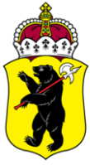

ЯРОСЛАВСКАЯ ОБЛАСТНАЯ ДУМА

Д Е П У Т А Т
ЯРОСЛАВСКОЙ ОБЛАСТНОЙ ДУМЫ
ХХ (номер созыва) ХХХХ-ХХХХ (срок полномочий)

«____» _________________20___Г. №____________

____________

Примечание. Герб Ярославской области как в многоцветном варианте исполнения, так

и в черно-белом.

